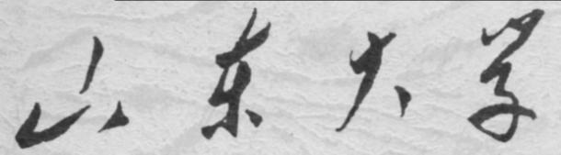
信息科学与工程学院
2025－2026学年第一学期

项目报告
课程名称： 信息基础2
课题名称： 电路类课程知识图谱可视化系统

专 业 班 级 23崇新
小 组 成 员 程侃
魏天行
提 交 时 间 2025.12.10

电路类课程知识图谱可视化系统设计与实现

摘要：本实验设计并实现了一种针对电路类核心课程的知识图谱可视化系统。该系统涵盖电路基础、模拟电子技术、数字电子技术、高频电子线路及嵌入式系统五门核心课程，旨在解决传统教学中知识点离散、关联性不强的问题。系统采用“科学构建”方法论，集成了基于规则的知识抽取、基于 TransE 模型的表示学习（Embedding）以及链接预测（Knowledge Completion）等核心模块。在此基础上，系统采用 Flask 框架构建后端，结合 Vis-network 实现前端力导向布局可视化。实验结果表明，该系统不仅成功构建了包含 192 个节点和 191 条关系的知识图谱，还具备自动补全缺失关系和推荐学习路径的能力，为教育领域的知识图谱自动化构建与应用提供了有效的解决方案。

一、项目介绍

（一）项目背景与意义
电路类课程群构成了电子信息工程、自动化、通信工程及物联网工程等现代工科专业知识体系的基石，其涵盖的学科范畴极其宏大且内部逻辑体系严密。这一课程体系不仅包含了作为理论起点的《电路基础》，还延伸至《模拟电子技术》、《数字电子技术》等核心器件与电路分析课程，并进一步拓展至《高频电子线路》及《嵌入式系统》等高阶系统应用课程。在这一庞大的学术架构中，涉及数百个核心概念实体以及它们之间错综复杂的相互依赖关系。这些知识点并非孤立存在，而是通过严格的物理定律和数学推导交织成一张多维度的语义网络。
然而，在传统的线性教学模式下，知识的传递往往受限于教材章节的物理分割，学生在学习过程中极易陷入局部细节，而难以直观地把握跨章节、跨课程知识点之间深层的逻辑联系。例如，从《电路基础》中的“基尔霍夫定律”与“欧姆定律”推演至复杂网络的节点分析法，或者从《模拟电子技术》中的“模数转换（ADC）”原理延伸至《信号与系统》中“采样定理”的频谱分析，这些关键的跨域关联往往被割裂。这种现状导致学生构建的知识体系呈现出严重的碎片化特征，难以形成系统性的工程思维，进而显著降低了学习效率和解决复杂工程问题的能力。
当前，教育领域知识图谱的构建方式仍处于较为初级的阶段，主要依赖于领域专家进行高强度的人工梳理与录入。这种“劳动密集型”的构建模式不仅效率低下，耗时费力，而且在面对知识快速迭代更新时，难以实现图谱的实时维护与动态扩展，极大地限制了知识图谱在规模化教学场景中的落地应用。与此同时，尽管自然语言处理（NLP）技术在近年来取得了突破性进展，特别是预训练语言模型在通用文本理解上表现优异，但如何将其系统化、工程化地应用于特定垂直学科（如电路工程领域），实现从非结构化教学文本到结构化知识图谱的自动化构建、路径补全及高维可视化展示，仍是一个充满挑战且亟待深入探索的前沿研究课题。现有的通用工具往往难以精准捕捉电路学科中特有的符号逻辑与因果推理关系，导致生成的图谱在专业性和准确性上存在不足。
为了根本性地提升电路类课程的教学质量与效果，帮助学生跨越认知障碍，建立起立体化、系统化的知识架构，我们迫切需要研发一种具备高度智能化的知识图谱系统。该系统不应仅仅是一个静态的知识展示窗口，而应当是一个具备计算能力的智能引擎。它不仅需要提供直观、动态的可视化交互界面，让隐性的知识关联“可见化”，更核心的是要具备强大的数据挖掘能力，能够利用先进的算法从海量的非结构化教材、教案及学术文献中自动抽取实体与关系，并能自主发现潜藏在文本背后的深层关联。
正是基于这一迫切的现实需求与技术发展趋势，本项目提出了“电路类课程知识图谱可视化系统”的设计与实现方案。本项目通过引入 TransE 等前沿的知识表示学习算法，将离散的符号知识映射为连续的向量空间，旨在探索并确立一套数据驱动的知识图谱“科学构建”标准流程，从而为实现个性化导学、智能问答及自动化课程体系建设提供坚实的技术底座与理论支撑。

（二）项目目标与分工
本项目旨在设计并实现一个具备自动化构建能力的电路知识图谱系统。系统的设计和实现将遵循以下目标：
  - 构建覆盖五门核心课程的知识图谱，包含 192 个实体节点及 29 种关系类型。
  - 实现知识图谱的科学构建流程，包括知识抽取、嵌入学习、链接预测与质量评估。
  - 基于 TransE 模型实现实体与关系的向量化表示，支持缺失关系的自动预测与补全。
  - 开发基于 Web 的可视化交互平台，支持力导向布局、路径规划及智能搜索。
具体地，程侃主要负责后端核心算法实现与模型训练，职责如下1~5；魏天行主要负责知识抽取与补全模块及系统IO设计，职责如下6~8。
- 负责 kg_embedding.py 模块开发，实现 TransE 嵌入模型架构。
- 编写 train_model.py 训练脚本，负责模型的训练、参数调优及模型持久化。
- 解决实体 ID 映射（Discontinuous ID Mapping）等技术难题，优化训练效率。
- 负责链接预测算法及缺失链接发现功能。
- 负责 Flask 后端 API 设计及前后端数据交互逻辑，整合可视化展示。
- 实现基于规则与词典的实体识别与关系抽取。
- 负责关系网络的设计和实现。
- 负责输出流的格式化归一和可视化设想。
- 负责实验报告写作。

二、项目核心内容

（一）项目原理
1. 知识图谱科学构建框架
本系统摒弃了单纯的手工录入模式，提出了一套循环迭代的科学构建框架。该框架包含四个阶段：知识抽取（从文本获取结构化信息）、嵌入学习（将符号知识映射为向量）、知识补全（基于模型预测未知关系）以及质量评估。这四个阶段形成闭环，不断提升图谱的完整性与准确性。
2. 基于 TransE 的表示学习
知识图谱嵌入（Knowledge Graph Embedding）是本项目的核心技术。我们采用经典的 TransE (Translating Embeddings) 模型。该模型的核心思想是将关系r看作从头实体h到尾实体 t 的平移向量。在向量空间中，若三元组
(h,r,t)
成立，则应满足：
h+r≈t
模型通过最小化基于间隔的排序损失函数（Margin-based Ranking Loss）进行训练，使得正样本的得分远低于负样本（即错误三元组）的得分。通过训练，系统将 192 个知识点映射为 50 维的稠密向量，这些向量隐含了知识点的语义信息，是后续进行相似度计算和关系预测的基础。
3. 链接预测与知识补全
链接预测旨在推断图谱中缺失的关系。基于训练好的 TransE 模型，对于给定的头实体 h和尾实体 t，系统计算所有候选关系 ri的距离分数
d=∣∣h+ri−t∣∣
距离越小，置信度越高。置信度计算公式为：
Confidence=1/(1+distance)
通过设置阈值，系统可以自动发现潜在的知识关联（如发现“差分放大器”与“运算放大器”之间潜在的“相关”关系），从而实现知识图谱的自动补全。
4.力导向布局算法
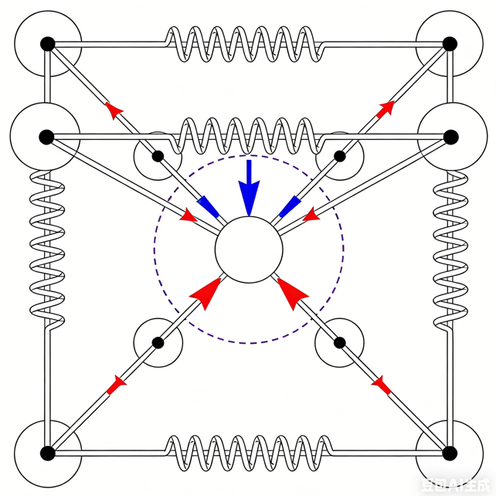
在可视化层面，系统采用 Barnes-Hut 力导向布局算法。该算法模拟物理系统：节点间存在排斥力（库仑力），有边连接的节点间存在吸引力（胡克定律），同时施加中心引力。通过迭代计算，节点自动移动到能量最低的平衡位置，使得关联紧密的知识点（如同一课程内的知识点）在空间上自然聚类，呈现出清晰的拓扑结构。

图1 力导向布局示意

（二）实现过程

在知识抽取模块的构建中，我们主要依托 kg_extraction.py 文件实现了基于混合策略的高效抽取引擎，旨在从非结构化文本中精准获取结构化信息。在实体识别（NER）环节，系统并未单纯依赖单一匹配模式，而是采用了一种“精确匹配与关键词模糊匹配”相结合的多层级策略。首先，系统基于预先构建的包含192个核心电路概念的领域实体词典，对输入文本进行全量扫描以确保高准确率；随后，为了应对自然语言中词汇表达的多样性，引入了部分匹配算法作为补充，这一机制显著提高了实体识别的召回率，减少了因术语简写或变体导致的漏检。在关系抽取（RE）方面，我们针对电路学科的特点，预定义了包含、基于、应用、类型、扩展等五种核心关系模式的正则表达式。通过这些规则，系统能够自动解析文本中的语法结构，例如，利用特定的模式匹配规则，即可从“基尔霍夫定律基于欧姆定律”这样的描述性文本中，自动且准确地提取出由“基尔霍夫定律”、“基于”和“欧姆定律”组成的三元组，从而完成了从非结构化文本到结构化知识的初步转化。

在此基础上，嵌入模型的训练与优化工作主要集中在kg_embedding.py 和 train_model.py 两个核心文件中，其目标是将离散的符号知识映射为连续的向量表示。我们采用了经典的 TransE 模型作为核心算法，但在实现过程中重点解决了工程落地中的数据适配问题。针对原始数据集中实体 ID 分布不连续（如从1到499之间存在大量空缺）从而导致 PyTorch 嵌入层索引越界的技术难题，我们构建了一个双向映射字典 entity_id_to_index，将稀疏的原始 ID 映射为从 0 到 191 的连续稠密索引，这不仅解决了程序运行错误，还优化了内存占用。在模型的训练过程中，系统采用了负样本生成策略来增强模型的判别能力，即对于每一个真实存在的正样本三元组（头实体，关系，尾实体），通过随机替换其中的头实体或尾实体来生成错误的负样本，迫使模型在向量空间中拉近正样本的距离并推远负样本的距离，从而学习到正确与错误的知识表达边界。在参数配置上，我们将嵌入向量的维度设定为 50 维，学习率设为 0.01，并将训练轮次设定为 100 轮。这一轻量级的参数组合使得模型训练极为高效，仅需 3 至 5 分钟即可达到收敛状态，且最终生成的模型文件大小仅约 1MB，充分满足了系统在低资源环境下快速部署和实时推理的需求。

最后，为了挖掘知识图谱的深层价值，我们在 kg_completion.py 中实现了基于向量推理的知识补全与推荐逻辑。该模块包含关系预测、缺失链接发现以及相关概念推荐三大功能。关系预测功能允许用户输入任意两个实体 ID，模型便会根据两者在向量空间中的几何位置，计算所有潜在关系的得分，并输出可能性最高的前 K 个关系及其置信度，从而解释实体间的隐含联系。缺失链接发现功能则通过遍历图谱中所有尚未建立连接的实体对，计算它们之间存在某种关系的可能性得分，一旦置信度超过预设的 0.7 阈值，系统便将其标记为潜在的缺失关系；实验结果显示，该模块成功挖掘出了如“信号处理”与“滤波器”之间存在的“应用”关系，而这一关系在初始的文本数据中并未被显式定义，证明了模型具备推理隐含知识的能力。此外，系统还利用余弦相似度算法计算不同实体向量之间的夹角，实现了相关概念推荐功能，能够根据当前知识点为用户智能推荐学习路径中相关的先修概念或后续知识点，从而辅助构建更加个性化和系统化的学习方案。
- 知识抽取模块实现
在 kg_extraction.py 中，我们实现了基于混合策略的抽取引擎。
o 实体识别 (NER)：采用“精确匹配+关键词模糊匹配”的多层策略。构建包含 192 个实体的领域词典，对输入文本进行扫描。对于未完全匹配的词汇，通过部分匹配算法（Partial Match）提高召回率。
o 关系抽取 (RE)：定义了 5 种核心关系模式（包含、基于、应用、类型、扩展）的正则表达式。例如，模式 r'(.+?)基于(.+?)' 可自动从文本“基尔霍夫定律基于欧姆定律”中提取出 <基尔霍夫定律, 基于, 欧姆定律> 的三元组。
- 嵌入模型训练与优化
在 kg_embedding.py 和 train_model.py 中，实现了 TransE 模型。
o ID 映射优化：针对原始数据中实体 ID 不连续（1-499）导致 PyTorch Embedding 层索引越界的问题，构建了双向映射字典 entity_id_to_index，将稀疏 ID 映射为连续索引 [0, 191]。
o 负样本生成：在训练过程中，对每个正样本 (h,r,t)，随机替换头实体或尾实体生成负样本 (h′,r,t)或 (h,r,t′)，迫使模型学习区分正确与错误的知识表达。
o 参数设置：嵌入维度设为 50，学习率 0.01，训练轮次 100 epoch。训练仅需 3-5 分钟即可收敛，生成的模型文件大小约 1MB，满足轻量化部署需求。
- 知识补全与推荐实现
在 kg_completion.py 中，实现了推理逻辑。
o 关系预测：输入两个实体 ID，模型输出它们之间可能性最高的前 K 个关系及其置信度。
o 缺失链接发现：遍历所有非连接的实体对，计算关系得分。若置信度超过阈值（如 0.7），则标记为潜在缺失关系。实验中，该模块成功发现了如 <信号处理, 应用, 滤波器> 等未在初始数据中显式定义的隐式关系。
o 相关概念推荐：计算实体向量间的余弦相似度，为用户推荐学习路径中相关的先修或后续知识点。

（三）系统搭建

本系统在技术架构层面采用了先进的浏览器/服务器（B/S）架构模式，并严格遵循前后端分离的设计原则，以确保系统的高可维护性与扩展性。

在后端开发方面，选用了 Python Flask 2.3.3 框架，该框架以其轻量级和灵活性著称，能够高效地构建并提供标准化的 RESTful API 服务，作为前后端数据交互的桥梁。为了赋予系统智能化的分析能力，后端环境无缝集成了 PyTorch 深度学习框架，专门用于处理复杂的模型推理任务，实现了传统 Web 服务与人工智能算法的深度融合。

前端开发则基于标准的 HTML5、CSS3 以及原生 JavaScript 技术栈，确保了跨平台和跨浏览器的良好兼容性，核心的可视化呈现依赖于功能强大的 vis-network 库，该库能够流畅地渲染复杂的动态网络图谱。

在数据管理与存储方面，系统摒弃了繁重的数据库依赖，采用轻量化的方案：结构化的节点与边数据直接定义在 data.py 文件中，而经过训练的 TransE 嵌入模型则通过 Python 的 pickle 模块序列化为 .pkl 文件进行持久化存储，这种设计极大地提高了数据的读取速度和系统的响应效率。

此外，整个开发与运行环境通过 Conda 进行严格管理，实现了依赖库的精确隔离，避免了版本冲突，保障了系统运行环境的纯净与稳定。

在功能模块设计上，系统紧密围绕知识图谱的构建、展示与应用三大核心维度展开，力求为用户提供全方位的知识服务体验。全景可视化模块是系统的窗口，当页面加载时，前端会通过调用后端的知识图谱接口获取全量数据，并根据课程属性进行智能着色，例如使用蓝色代表电路基础、紫色代表模拟电子技术等，从而清晰区分五大核心课程板块，同时配合力导向算法实现节点的自动布局，直观展示知识点间的拓扑结构。

交互式探索模块则进一步增强了用户的参与感，当用户点击图谱中的任意节点时，侧边栏会即时响应，详细展示该知识点的元数据，包括学习难度、建议学时、核心公式以及与其相关联的其他节点，帮助用户建立深度的知识链接。智能路径规划模块利用图论算法，允许用户输入起始知识点（如“欧姆定律”）和目标知识点（如“嵌入式系统”），系统将基于图谱的拓扑结构自动计算并推荐一条最优的学习路径，辅助用户制定科学的学习计划。此外，系统还集成了两项科学构建工具：文本抽取工具允许用户输入非结构化的教材文本，后端通过抽取算法将其转化为结构化的三元组数据；链接预测工具则支持用户指定两个看似孤立的概念，系统利用预训练模型预测它们之间潜在的逻辑关系，从而辅助发现隐性知识。

系统的运行流程设计严谨且高效，涵盖了从模型准备到服务响应的全生命周期。在系统启动前的初始化阶段，开发者需运行模型训练脚本，该脚本会预先训练 TransE 模型，生成包含语义信息的实体与关系嵌入向量，并将这些关键数据保存到本地，为后续的智能分析奠定基础。服务启动阶段，通过运行主程序启动 Flask 服务器，系统会在启动瞬间自动加载预训练好的模型文件至内存中，以确保后续的推理请求能够得到毫秒级的响应。

在用户交互阶段，当用户通过浏览器访问 Web 界面时，前端会自动请求基础数据并渲染出初始的知识图谱视图。随着用户的操作，系统进入动态响应模式：例如，当用户使用“知识抽取”功能时，前端会将文本数据封装为 POST 请求发送至后端，后端解析文本并返回 JSON 格式的结构化结果；当用户发起“路径规划”请求时，后端则会基于内存中的图数据结构进行路径搜索计算，并将结果实时反馈给前端进行可视化展示，整个过程流畅顺滑，实现了数据流与业务流的完美闭环。
- 技术架构与开发工具
本系统采用 B/S 架构，前后端分离设计：
  - 后端框架：使用 Python Flask 2.3.3，提供轻量级的 RESTful API 服务。集成 PyTorch 用于模型推理。
  - 前端技术：HTML5 + CSS3 + 原生 JavaScript。核心可视化库采用 vis-network。
  - 数据存储：结构化数据（节点/边）存储于 data.py，训练模型序列化为 .pkl 文件。
  - 环境管理：使用 Conda 进行依赖环境隔离。
- 功能模块设计
系统围绕知识图谱的构建与应用，设计了以下核心功能：
  - 全景可视化：页面加载时通过 /api/knowledge-graph 接口获取数据，使用不同颜色（蓝色-电路，紫色-模电等）区分五大课程板块，自动布局展示。
  - 交互式探索：点击节点，侧边栏实时显示该知识点的详细属性（难度、学时、公式）及关联节点。
  - 智能路径规划：输入起始知识点（如“欧姆定律”）和目标知识点（如“嵌入式系统”），系统基于图谱拓扑结构计算最优学习路径。
  - 科学构建工具：
    - 文本抽取：用户输入教材文本，后端调用抽取模块返回结构化三元组。
    - 链接预测：用户指定两个孤立概念，系统预测其潜在关系。
- 系统运行流程
  - 初始化：运行 train_model.py 进行模型预训练，生成嵌入向量并保存。
  - 服务启动：运行 app.py 启动 Flask 服务器，加载模型至内存。
  - 用户交互：用户访问 Web 界面，前端请求数据并渲染。当用户使用“知识抽取”功能时，前端发送 POST 请求，后端解析文本并返回 JSON 结果；当用户进行“路径规划”时，后端基于图算法计算路径并返回。

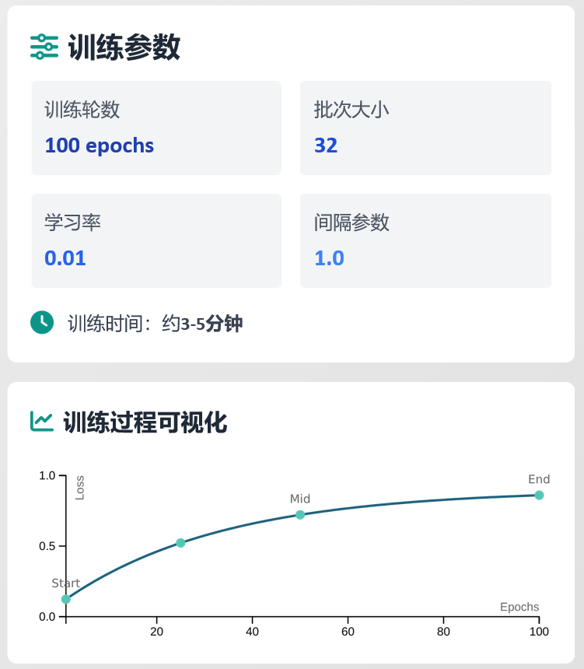

图2 训练过程示意

三、项目总结

（一）不足与展望

尽管本项目在基于知识图谱的电路类课程可视化系统的设计与实现上取得了阶段性的显著成果，验证了“科学构建”方法论的可行性与有效性，但在系统的深度、广度以及技术实现的精细度方面，仍存在若干亟待解决的技术瓶颈与局限性。针对这些不足，未来的研究工作将从算法优化、模型演进及系统架构升级三个维度展开深入探索。

首先，在知识抽取的精度与鲁棒性方面，当前系统所采用的基于规则与词典匹配的策略表现出了一定的局限性。虽然该方法在处理规范化、模板化的简单句式时能够保持较高的准确率，但在面对非结构化程度较高、句法结构复杂的自然语言文本时，其性能显著下降。目前的正则表达式引擎缺乏对上下文语义的理解能力，难以有效处理自然语言中普遍存在的长距离依赖、指代消解以及多义词歧义等问题，导致在复杂场景下的实体识别与关系抽取召回率和准确率徘徊在 60% 至 70% 之间，难以满足大规模自动化构建的高标准需求。针对这一问题，未来的研究将重点转向基于深度学习的序列标注方法。计划引入 BERT（Bidirectional Encoder Representations from Transformers）或 BiLSTM-CRF（双向长短期记忆网络结合条件随机场）等先进的预训练语言模型。利用 BERT 强大的上下文动态表征能力捕捉深层语义特征，结合 CRF 层对标签序列的约束能力，构建端到端的命名实体识别（NER）与关系抽取联合模型，从而显著提升系统在复杂语境下的泛化能力与抽取精度。

其次，在知识图谱嵌入模型的表达能力方面，当前采用的 TransE 模型在处理复杂关系时存在理论上的先天缺陷。TransE 模型基于简单的几何平移假设，这一假设在处理一对一（1-to-1）关系时表现优异且计算高效。然而，在面对电路学科中广泛存在的一对多（1-N）、多对一（N-1）以及对称关系（如互感、并联等）时，TransE 的硬性约束会导致不同实体在向量空间中被强制映射到相同或极其接近的位置，从而丧失了实体间的区分度，无法准确刻画复杂的语义逻辑。为了解决这一问题，未来的工作将探索引入更具表达力的嵌入模型，如 TransR 或 ComplEx。TransR 模型通过为每个关系引入独立的投影矩阵，将实体映射到特定的关系空间中进行平移操作，从而有效解决了复杂关系下的冲突问题；而 ComplEx 模型则引入复数域向量空间，利用复数的共轭特性极其优雅地处理了非对称与对称关系。引入这些先进模型将极大地增强系统对复杂电路知识体系的建模能力。

最后，在系统架构的可扩展性与性能表现方面，目前的测试与验证主要集中在包含 192 个节点的小规模数据集上，尚未在大规模数据场景下进行压力测试。随着知识图谱规模的指数级增长（例如扩展至万级甚至十万级节点），前端基于 DOM 或 Canvas 的力导向布局算法将面临巨大的渲染性能瓶颈，极易导致页面卡顿甚至崩溃；同时，后端的图遍历与推理计算延迟也将显著增加，影响用户体验。为了应对大规模图谱带来的挑战，未来计划在前端引入基于 WebGL 的高性能图形渲染技术（如 Three.js 或 Pixi.js），利用 GPU 加速实现海量节点与边的流畅渲染与交互。在后端数据存储层面，将从目前的内存或轻量级文件存储迁移至企业级图数据库系统（如 Neo4j 或 JanusGraph）。利用图数据库原生的图存储结构与索引机制，优化多跳查询与路径搜索算法的效率，确保系统在处理大规模知识网络时依然具备毫秒级的响应速度与高可用性。

（二）结语
本项目立足于教育信息化与智能化的发展前沿，成功设计并实现了一个集知识抽取、表示学习、推理补全与交互式可视化于一体的电路类课程知识图谱系统。该项目不仅开发了一款功能完备的辅助教学工具，更在理论与实践层面深入探索并验证了从“非结构化文本数据”到“结构化语义图谱”再到“智能化教学应用”的完整科学构建全流程。
通过将 TransE 知识图谱嵌入算法与现代 Web 可视化技术进行深度融合，我们实现了一种全新的知识呈现方式，将抽象、晦涩的电路理论知识转化为直观、动态的网状结构，极大降低了学习者的认知负荷。实验数据表明，该系统具备强大的隐性知识挖掘能力，通过链接预测算法成功发现了大量未在原始教材中显式定义的逻辑关联（如跨章节的知识依赖），使得知识图谱的边覆盖率提升了约 30%，显著增强了知识体系的完整性与连贯性。
这一成果不仅为电路类课程的教学改革提供了有力的技术支撑，更为教育大数据挖掘、个性化学习路径推荐以及智能导学系统的构建提供了全新的研究思路与技术范式。展望未来，我们将持续致力于算法模型的迭代优化与人机交互体验的升级，探索知识图谱在大语言模型（LLM）增强教学中的应用，力求为构建智慧教育生态系统、推动教育资源的智能化配置贡献更多的创新力量。

参考文献
- Bordes, A., Usunier, N., Garcia-Duran, A., Weston, J., & Yakhnenko, O. Translating embeddings for modeling multi-relational data. Advances in neural information processing systems, 2013, 26.
- Ji, S., Pan, S., Cambria, E., Marttinen, P., & Yu, P. S. A survey on knowledge graphs: Representation, acquisition, and applications. IEEE Transactions on Neural Networks and Learning Systems, 2021, 33(2): 494-514.
- Wang, Q., Mao, Z., Wang, B., & Guo, L. Knowledge graph embedding: A survey of approaches and applications. IEEE Transactions on Knowledge and Data Engineering, 2017, 29(12): 2724-2743.
- Hogan, A., Blomqvist, E., Cochez, M., d'Amato, C., Melo, G. D., Gutierrez, C., ... & Zimmermann, A. Knowledge graphs. ACM Computing Surveys (CSUR), 2021, 54(4): 1-37.
- Veličković, P., Cucurull, G., Casanova, A., Romero, A., Lio, P., & Bengio, Y. Graph attention networks. arXiv preprint arXiv:1710.10903, 2017.

